Образование Южного Урала в формате СМИ

Орган издания МОУ «Новобурановская школа №6 Март

«В ЗДОРОВОМ ТЕЛЕ ЗДОРВЫЙ ДУХ!»
Здоровый образ жизни!
Полезен он для всех.
Здоровый образ жизни!
Удача и успех.
Здоровый образ жизни!
Со мной ты навсегда.
Здоровый образ жизни!
Моя это судьба.
Здоровый образ жизни,
Будь у всех в крови!
Здоровый образ жизни!
Утром поднялся и беги.
Здоровый образ жизни!
Свежий воздух вдохни.
Здоровый образ жизни!
Счастливым будешь ты!
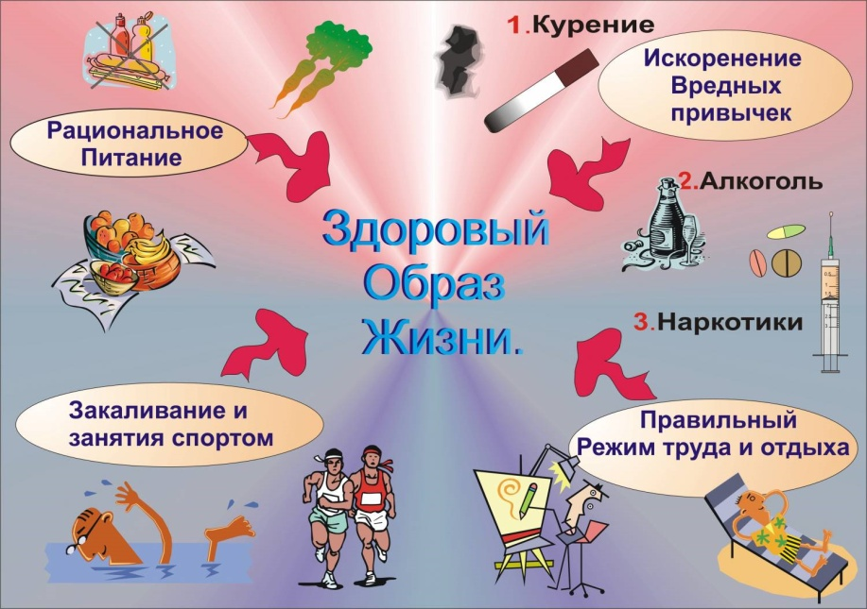

Несколько недель назад, у учеников 6 класса проходил классный час по теме « Здоровый образ жизни» или по теме « ЗОЖ». По содержанию этого классного часа наш классный руководитель объяснял, что вредно для здоровья. И о том что люди употребляют в соответствии зависимости и как избавиться от этих вредных привычек. Классный час был увлекательным проходили: викторины, игры и вопросы по заключению темы. Из этого замечательного урока были выбраны все советы как соблюдать Здоровый образ жизни и как не оказаться на пути к зависимости к вредным привычкам. И мы поняли, что они нам понадобятся в будущем!
